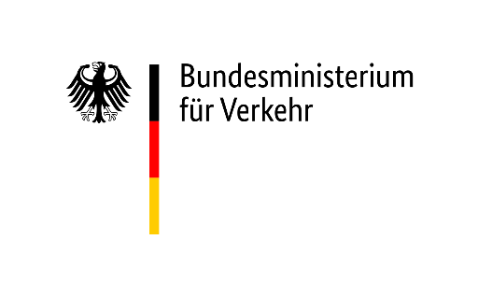

Verhaltenskodex
für Geschäftspartner
des Bundesministeriums für Verkehr

Gesellschaftliche Verantwortung

Für das Bundesministerium für Verkehr besteht eine gesellschaftliche Verantwortung, durch umfassende präventive Maßnahmen Korruption zu verhindern. Denn durch Korruption und andere unlautere Geschäftspraktiken wird der Wettbewerb verzerrt und sowohl der Verwaltung wie auch Ihnen Schaden an Vermögen und Reputation zugeführt. Als Auftraggeber von Wirtschaftsleistungen wollen wir den Anspruch der Bürgerinnen und Bürger auf Vertrauen in die Integrität und Funktionsfähigkeit der öffentlichen Verwaltung erfüllen. Gleiches gilt selbstverständlich für Sie als unseren Auftragnehmer.

Mit diesem Verhaltenskodex werden Anforderungen und Grundsätze für Geschäftspartner an die Zusammenarbeit mit dem Bundesministerium für Verkehr zur Einhaltung ethischer Standards und zur Wahrung der Integrität festgeschrieben.

Gemeinsam gegen Korruption

Transparenz und Offenheit sind grundlegende Voraussetzungen für das Bundesministerium für Verkehr, um Vertrauen und Glaubwürdigkeit im geschäftlichen Verkehr und im Umgang mit den Geschäftspartnern sicherzustellen. Dies erwarten wir auch von unseren Geschäftspartnern.
Zur Sicherung dieses gemeinsamen, vertrauensvollen geschäftlichen Handelns gehen wir davon aus, dass Sie

- sich in Ausübung Ihrer Geschäftstätigkeiten gesetzestreu verhalten,

- ehrlich, verantwortungsbewusst und fair agieren,

- keinerlei Form von Korruption und Bestechung tolerieren,

- Amtsträgern – wenn überhaupt – direkt oder mittelbar nur solche Geschenke, Einladungen oder andere Zuwendungen anbieten, die üblich und angemessen sind und eindeutig im Einklang mit den für das BMV geltenden Regeln stehen,

- Interessenskonflikte vermeiden,

- alle relevanten wettbewerbsrechtlichen Vorgaben einhalten, insbesondere keine Absprachen treffen werden, die die Preise, Konditionen, Geschäftsbeziehungen oder die Teilnahme an Ausschreibungen beeinflussen und

- sich dafür einsetzen, dass die in diesem Verhaltenskodex für Geschäftspartner aufgeführten Prinzipien auch von den eigenen Geschäftspartnern eingehalten werden, und diese entsprechend fördern.

Einhaltung des Verhaltenskodex

Die Geschäftspartner des Bundesministeriums für Verkehr tragen dafür Sorge, dass die in dem Verhaltenskodex aufgeführten Prinzipien eingehalten werden. Das Ministerium darf hierzu im angemessenen Umfang Auskünfte anfordern.

Bei festgestellten Verstößen gegen diesen Verhaltenskodex ist das Bundesministerium für Verkehr berechtigt, geeignete Abhilfemaßnahmen zu verlangen. Bei schwerwiegenden Verstößen, wie der Begehung von Straftaten, wird das Bundesministerium für Verkehr angemessene Sanktionsmittel vornehmen.

Ich/Wir erkläre(n) hiermit, dass der Verhaltenskodex des BMV für Geschäftspartner zur Kenntnis genommen wurde und beachtet wird.

Vollständige Bezeichnung des Unternehmens inkl. Rechtsform:
Vollständiger Name der bevollmächtigten (natürlichen) Person:

Diese Erklärung wird Teil der vertraglichen Dokumentation.

